Straatnaam eerbetoon aan geliefde Joodse onderwijzer
SIDDEBURENSimon van Hasselt (42), zijn vrouw Geertje (38) en hun dochters Hermi (14) en Fietje (9) werden op 12 februari 1943 vergast in Auschwitz. Donderdag wordt in Siddeburen een straat naar Simon vernoemd.
Louis van Kelckhoven
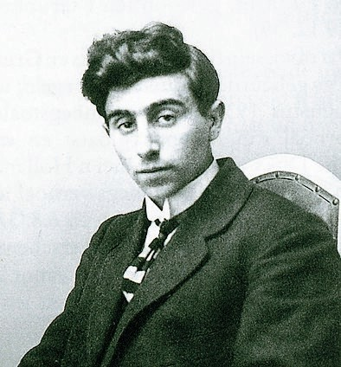
Simon van Hasselt
Simon van Hasselt stond bekend als een onderwijzer die het goede in de mens wilde zien. Hij werd in 1900 geboren in Siddeburen.
Aan de openbare lagere school aldaar, die hij als oud-leerling kende, was hij van 1921 tot 1929 onderwijzer. Na een korte periode in Zwartemeer stond Van Hasselt van 1932 tot 1941 in Waskemeer voor de klas.
Na de Duitse inval werd hij op last van de bezetter gedwongen les te geven aan Joodse kinderen. In 1941 in Winschoten, daarna in Groningen, maar al snel werd het werken hem onmogelijk gemaakt.
Zijn eerste jaren als leraar in Siddeburen waren vruchtbaar. Simon van Hasselt schreef revues – was actief in de toneelvereniging – en gedichten. Een aantal daarvan werd gepubliceerd in de rubriek ‘Verpozing’ in het Nieuwsblad van het Noorden . Het waren gedichtjes in bewust eenvoudig geschreven Gronings. Op rijm gezette grappen, een wijze levensles of verwondering over nieuw leven. Hij was een geliefde meester, zoals oud-leerling Rein Brouwer zei: ,,Meester van Hasselt was hail jong, hail smui en hail vrundelik”.
Ben van Hasselt, de jongste broer van Simon, was in de meidagen van 1940 gevlucht naar Engeland. Diens zoon Ron heeft het tragische verhaal van zijn oom Simon van Hasselt gereconstrueerd in zijn boek De oorlog van mijn vader .
Een andere broer van Simon, Henri, had ook geprobeerd naar Engeland te vluchten, maar dat was mislukt. Simon probeerde Henri en zijn vrouw na hun arrestatie in Groningen te bezoeken, maar hij werd niet toegelaten tot de arrestanten.
Hij kreeg daarna wel bericht dat ze zouden worden doorgestuurd naar Westerbork, waarbij Simon werd gevraagd te zorgen voor ‘een uitrusting’. Simon sprak zijn broer en schoonzus op het station van Groningen. ,,Beiden zagen er slecht uit, maar waren blij weer bij elkaar te zijn’’, schreef Simon aan vrienden.
Vanuit Westerbork kwam bericht van de kampleiding dat Simon moest zorgen voor extra dekens en voor drie dagen eten, aangezien Henri en zijn vrouw op transport moesten. Uit niets blijkt dat Simon van Hasselt vermoedde dat zijn broer en schoonzus de dood wachtte. ,,Kennelijk was hij ervan overtuigd dat ze te werk zouden worden gesteld”, schrijft Ron van Hasselt.
Simon van Hasselt weigerde onder te duiken. De kinderen werd een onderduikadres aangeboden, maar ook dat werd afgewezen. Uiteindelijk werden Simon, vrouw en kinderen naar Westerbork gebracht. Daar stonden de veewagens voor transport naar Auschwitz klaar. Daar werd het gezin Van Hasselt op de dag van aankomst, op 12 februari 1943, vermoord.
De informatie voor dit verhaal is afkomstig van Bie t Schildt, historische vereniging voor de dorpen Hellum, Siddeburen, Steendam en Tjuchem.

